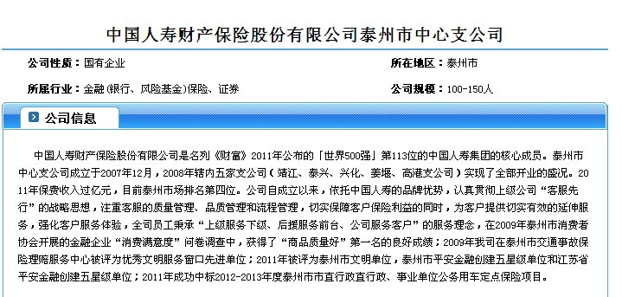
职位类别：互联网/计算机网络工程 职位性质：全职 更新时间：2011-7-21
招聘人数：1 工作地点：海陵区 截止时间：2011-8-20
工作经验：不限 学历要求：本科 月薪范围：面议

岗位描述
1．负责机房、网络、硬件等设备的管理，分析设备的运行情况，确保设备的合规操作。
2．根据维护流程，对设备进行定期维护，及时发现存在的问题并提出解决方案，确保设备的正常运转。
3．针对突发性的紧急事件，参与配合解决硬件/网络方面的问题，确保问题的及时有效解决。
4．负责应用系统日常的运行、维护、管理，确保应用系统的稳定运行。
5．负责应用系统的使用、操作指导，确保系统的正常使用。
6.负责公司固定资产管理。
7.完成领导交办的其他工作。

岗位要求
1、学历要求：本科及以上
2、专业要求：计算机或应用数学相关专业

